Adresováno všem sdruženým subjektům ČUS, z.s.
- Národní sportovní svazy
- Tělovýchovné jednoty a sportovní kluby
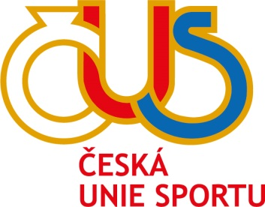
SPORTOVNÍ CENTRUM NYMBURK
Vyhlašuje „last minute“ termíny ÚNOR 2015
V rámci této akce mohou využít sdružené subjekty ČUS zvýhodněnou cenovou nabídku pobytů v níže uvedených termínech:
- 2. – 6.2. 2015 – volných 40 lůžek
- 9. – 13.2.2015 – volných 60 lůžek
- 16. – 22.2.2015 – volných 60 lůžek

Akční cenová nabídka těchto termínů je 650 Kč/os/den

- Ubytování a strava
- Třílůžkový/dvoulůžkový pokoj se snídaní 355 Kč/lůžko/noc
- Oběd, samoobslužná jídelna, výběr ze 2 polévek, 120 Kč/os
3 hl.jídel, salátový bar, teplá zelenina, moučník, ovoce, pečivo, nápoj
- Večeře, dtto 120 Kč/os

- Sportoviště & wellness
- Sportoviště dle smluveného plánu (2 jednotky á 90 min.) 55 Kč/os/den
Případně posilovna, učebna
- Regenerační bazének, Finská sauna (1x denně á 60 min)

Uvedené akční ceny jsou platné pro rezervace a objednávky přijaté po 27.1. 2015!!!
Neváhejte a využijte této mimořádné cenové nabídky, těšíme se Vás!
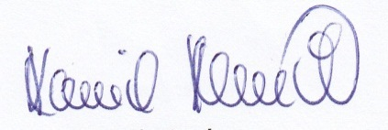
Kamil Kleník, v.r. ved.obchodního odd.
V Nymburce, dne 27.1.2015

